图解经典指标MACD
组合性振荡指标
MACD指标，全称为均线集中分叉，是最为简单同时又最为可靠的指标之一。MACD使用滞后性的均线指标，来显示趋势特征。当用长均线减去短均线后，这些滞后指标就成为了一个动力振荡指标。其结果是它构造了一根在零点线上下摆动的振荡线，并且没有上下幅度限制。
MACD公式
最常用的标准MACD是26日和12日指数均线的差。这是为很多技术分析程序所采用的。Appel和其它一些人也尝试采用其它的设置去适应快一些或慢一些的价格变化。比如，用相对短的均线可以产生更快速灵敏的指标；而使用长均线可以产生一个较为迟钝的指标，对短距离的上下波动不容易反应。在本文中，我们将使用12/26MACD做解释。
在二根构成MACD的均线中，12日EMA是快线，26日EMA是慢线，二根均线均使用收盘价计算。经常性的是，我们会使用一根9日EMA覆盖于MACD作为触发线。当MACD交错过9日EMA并居于其上方时，这是牛市信号；相反，MACD交错后在9日EMA线之下，是熊市信号。在下面的美林公司的股票图表中，绿色线是12日EMA，蓝色线是26日EMA，它们覆盖于价格图之上。MACD显示于价格图下方的图表中，为粗黑线；同时拌有9日EMA线，为细蓝色线。柱状图代表MACD和9日EMA的差别。当MACD高于9日EMA，则柱状线为正数，反之为负数。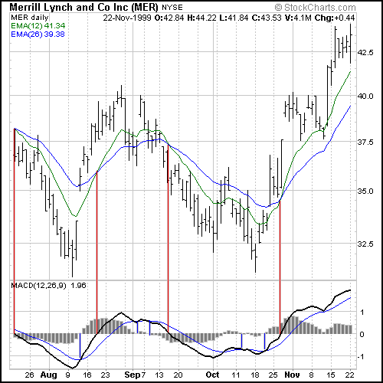
MACD可以做什么？
MACD测量二根均线的差。正数范围内的MACD表示12日EMA在26日EMA之上，负数MACD表示相反情况。如果MACD是正数并上升，那么12日EMA和26日EMA的距离在扩大，表明快线的变化速率大于慢线的变化速率，正性动力增加，市场为牛市状态。如果MACD是在负数区域并下降，那么快线和慢线的负性差别加大，下降动力增大，市场为熊市。当快线和慢线交叉时，MACD交叉中心线。
在下面的图表中，黑粗线为MACD线，蓝线为9日EMA。尽管均线是滞后指标，注意到MACD移动比均线快速。MACD提供了很好的交易信号。
1、A点，在形成价格高峰前，MACD向下走，构成一个负性分离。
2、J点，MACD开始加速，形成新低点，二根均线也开始形成新低点。
3、O点，在10月，MACD构成一个正性分叉，而同时二根均线产生新的最低点。
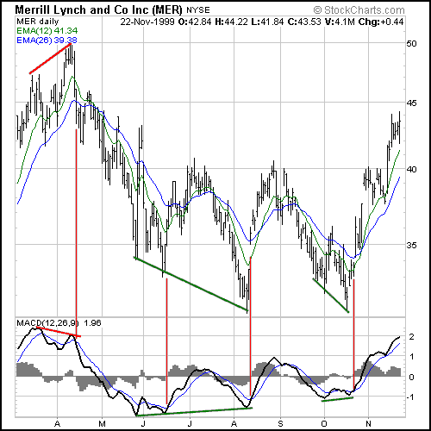
MACD牛市信号
MACD从三个地方产生买入信号：
1、正性分叉
2、牛市均线交错
3、牛市中心线交错
正性分叉
正性分叉发生于，当MACD开始上升而股票价格继续下降，并形成一个新的反应性低点。在同时，MACD可以形成一系列高的低点或一个比前个低点高的第二低点。正性分叉是三种信号中最不常见的，但通常是最为可靠的，并引向大的价格移动。
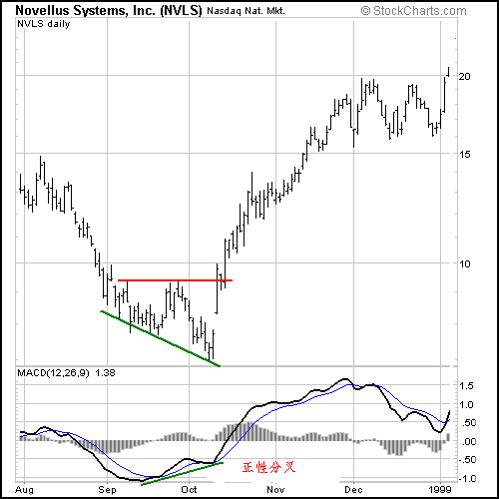
牛市均线交错
牛市均线交错发生于当MACD移动超出9日EMA或触发线。这是最为常见的信号，但同时在3种信号中，也是最不可靠的。如果不同其它技术指标结合使用，这些信号可以产生很多假信号。均线交错有时被用来确认一个正性分叉。如果在正性分叉的第二个低点有均线交错，那么这个正性分叉可以被认为是有效的。
谨慎地使用均线交错的办法是使用价格过滤，以确认这个交错能够持续。举例而言，当MACD超出9日EMA并维持3天以上，那么买入信号则产生，该买入信号起始于第三天的结束时。
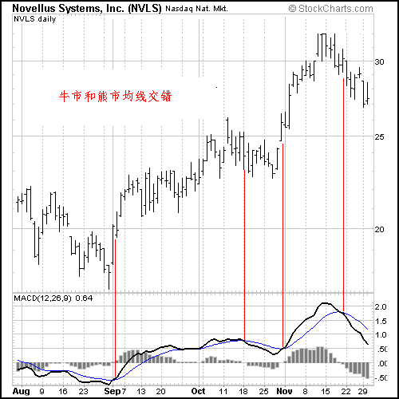
牛市中心线交错
牛市中心线交错发生于当MACD移动超出零位线，并进入正数区域。这是一个明确的指标动力由负性转变为正性，或者说由熊市变为牛市。在一个正性分叉和牛市均线交错后，中心线交错可以作为一个确认信号。在所有三个信号中，中心线交错是第二常见的信号。
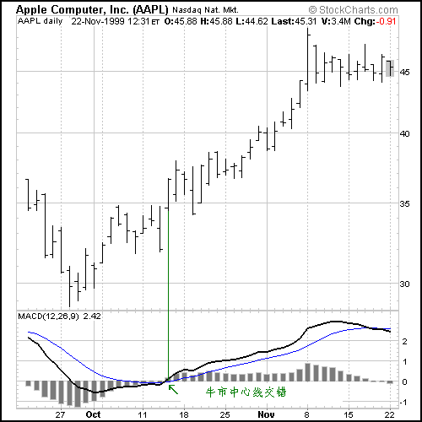
使用组合信号
尽管有些交易者只使用上述三种信号中的一种，但是使用信号组合可以产生出更为强有力的信号。在下面的图表中，所有的三个信号都出现，股票还继续前进了另外的20%。在2月底，股票形成了一个新低，但MACD则是回应一个高的低点，这样产生了正性分叉。MACD然后构成一个牛市均线交错。最后，中心线交错产生。在中心线交错产生时，股票价格为32.25，然后立即升至40。8月份时，股票价格超过50。

